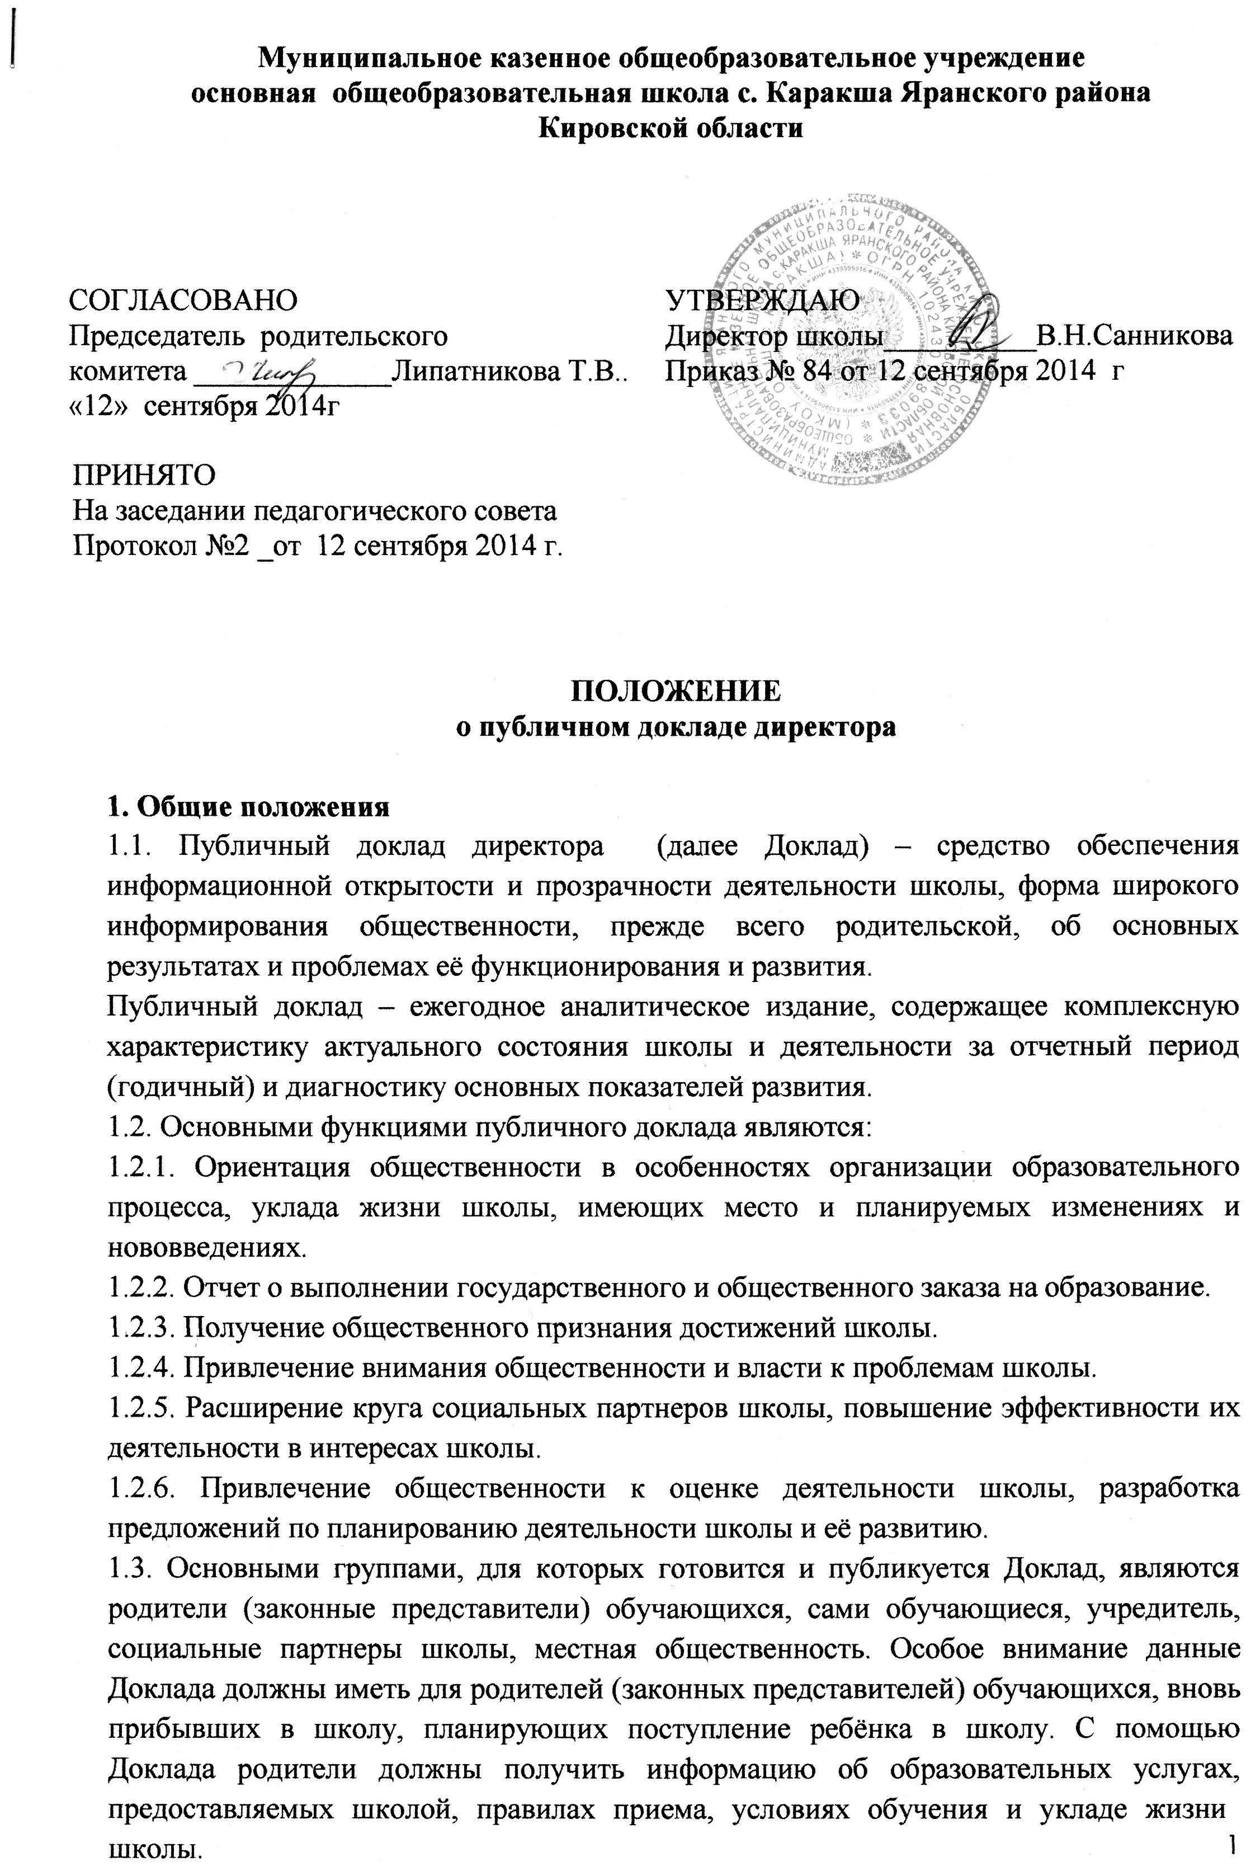

1.4. В подготовке Доклада принимают участие представители всех групп участников образовательного процесса: учителя, школьная администрация, обучающиеся, их родители (законные представители).
1.5. Доклад утверждается директором школы, согласуется с педагогическим советом школы и общешкольным родительским комитетом.
1.6. Доклад размещается на Сайте школы, публикуется и распространяется в сети Интернет, в публичном выступлении директора школы, в местных СМИ и т.п.
1.7. Доклад является документом постоянного хранения. Администрация школы обеспечивает хранение Доклада и доступность Докладов для всех участников образовательного процесса.

2. Структура доклада
2.1. Доклад включает в себя вступление (обращение к читателям (слушателям), в котором автор доклада излагает предназначение всего документа, его цель и задачи), основную часть (текстовую часть по разделам, иллюстрированную необходимыми графиками, диаграммами, таблицами), и заключение, подводящее итог сказанному.
2.2. Доклад может включать в себя следующие разделы:
2.2.1. Общая характеристика школы и условия ее функционирования (экономические, финансовые, климатические, социальные, транспортные, материально-технические, обеспечение безопасности жизнедеятельности обучающихся);
2.2.2. Состав обучающихся (основные количественные данные, в том числе по возрастам и классам обучения, обобщенные данные по месту жительства учащихся, социальные особенности семей обучающихся);
2.2.3. Кадровое обеспечение образовательного процесса (образовательный уровень педагогов, квалификационные характеристики педагогов, количественные соотношения учащихся и педагогов, количественные соотношения мужчин и женщин, количественные показатели повышения квалификации педагогов, система стимулирования учителей, характер взаимодействия членов педагогического коллектива, принцип подбора и расстановка кадров и другие);
2.2.4. Описание особенностей образовательного процесса в школе (учебный план, режим обучения, организация дополнительного образования, средства адаптации образовательного процесса к учебным возможностям, потребностям и интересам обучающихся и др.);
2.2.5. Состояние здоровья школьников, меры по сохранению и укреплению здоровья обучающихся, организация питания;
2.2.6. Результаты образования в школе (основные учебные результаты обучающихся и выпускников (в том числе на ЕГЭ), в рамках внешней аттестации выпускников основной школы, в процессах регионального и/или аттестационного образовательного тестирования, на олимпиадах, в ученических конкурсах), результаты воспитания учащихся, достижения в сфере спорта, искусства, технического творчества и другие;
2.2.7. Управление школой, социальное партнерство (сотрудничество с учреждениями высшего, среднего и начального профессионального образования, предприятиями, учреждениями и общественными объединениями, социальная активность школы, социально значимые мероприятия и программы школы и др.);
2.2.8. Приоритетные цели и задачи развития школы, деятельность по их решению в отчетный период;
2.2.9. Основные сохраняющиеся проблемы школы (в том числе не решенные в отчетный период);
2.2.10. Основные направления развития школы в ближайшей перспективе;
2.2.11. Приложения;
2.2.12. Презентация.
2.3. В заключение каждого раздела делаются краткие выводы, обобщающие и разъясняющие приводимые данные.
2.4. Особое значение имеет ясное обозначение тех конкретных результатов, которых добилась школа за отчетный период по каждому из разделов Доклада.
2.5. Информация по каждому из разделов предоставляется в сжатом виде, с максимально возможным использованием количественных данных, таблиц, списков и перечней. Доклад в общем своем объеме был доступен для прочтения, в том числе обучающимся и их родителям. Изложение не должно содержать в себе специальных терминов, понятных лишь для узкого круга профессионалов (педагогов, экономистов, управленцев и др.)
3. Подготовка Доклада
3.1. Подготовка Доклада является организованным процессом и включает в себя следующие этапы:
3.1.1. Утверждение состава и руководителя (координатора) рабочей группы, ответственной за разработку Доклада (как правило, соответствующая группа включает в себя представителей администрации, педагогического совета, общешкольного родительского комитета, педагогов, обучающихся и их родителей);
3.1.2. Утверждение графика по подготовке Доклада;
3.1.3. Разработка структуры Доклада;
3.1.4. Утверждение структуры Доклада;
3.1.5. Сбор необходимых данных для Доклада (в том числе посредством опроса, анкетирования, иных социологических методов, мониторинга);
3.1.6. Написание всех разделов Доклада, его аннотации, сокращенного (например, для публикации в местных СМИ) варианта;
3.1.7. Представление проекта Доклада на расширенное заседание педагогического совета, общешкольного родительского комитета, обсуждение доклада;
3.1.8. Доработка Доклада по результатам обсуждения;
3.1.9. Утверждение Доклада (в том числе сокращенного его варианта) и подготовка его к публикации.
4. Публикация и презентация Доклада
4.1. Утвержденный Доклад публикуется и доводится до общественности в следующих формах:
4.1.1. Размещение Доклада на Интернет-сайте школы;
4.1.2. Выпуск брошюры с полным текстом Доклада;
4.1.3. Проведение специального общешкольного родительского собрания (конференции), педагогического совета или/и собрания трудового коллектива, собраний и встреч с учащимися;
4.2. Публичный Доклад используется для организации общественной оценки деятельности школы.

